Diego Extremiana S.O.M SMRV1

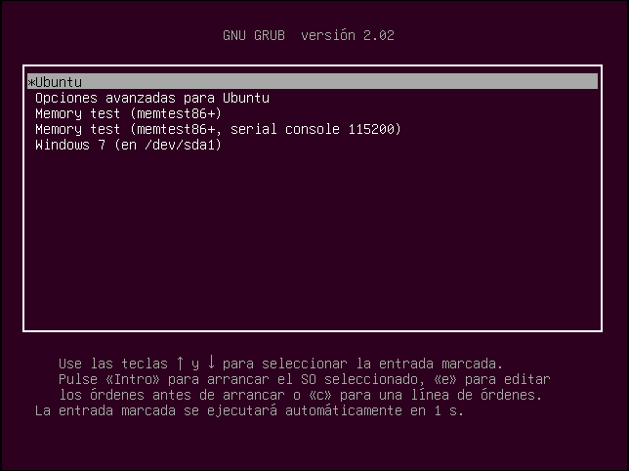

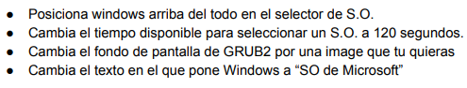

**EJERCICIO 2:**

Cambia el tiempo disponible para seleccionar un S.O a 120 segundos:



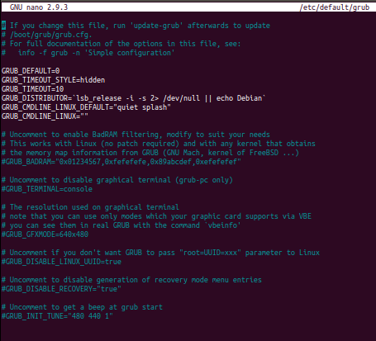

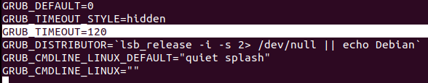



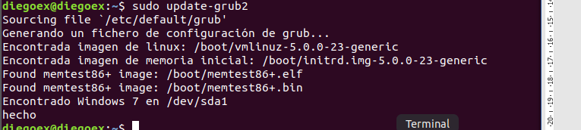

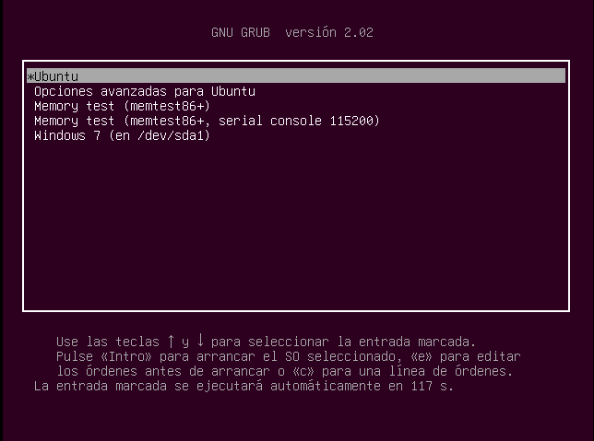

**EJERCICIO 4:**

Cambiar el texto que en el que pone Windows a SO de Microsoft:



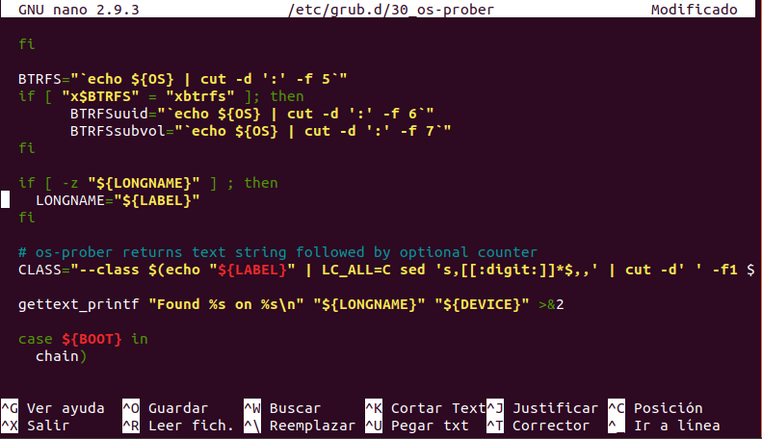En las líneas 160 y posteriores debemos modificar algunas líneas de forma que quede como en la imagen siguiente:

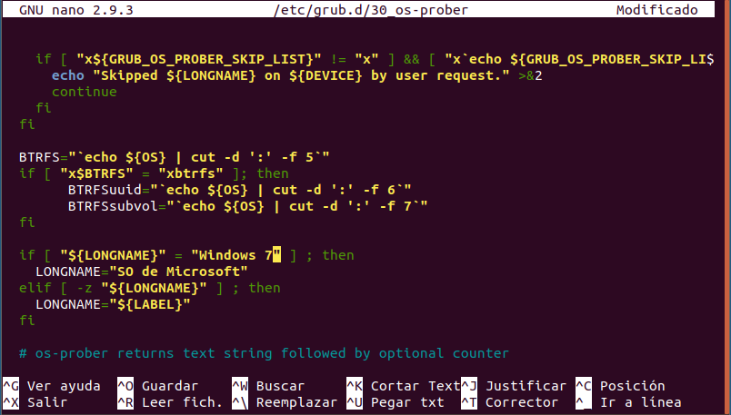



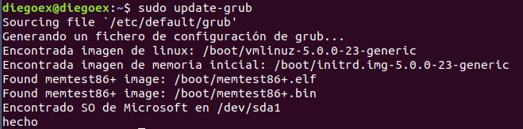

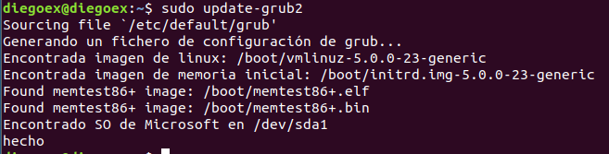

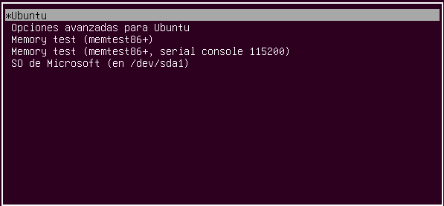

**EJERCICIO 3:**

Cambiar el fondo de pantalla de GRUB por una imagen que tú quieras:

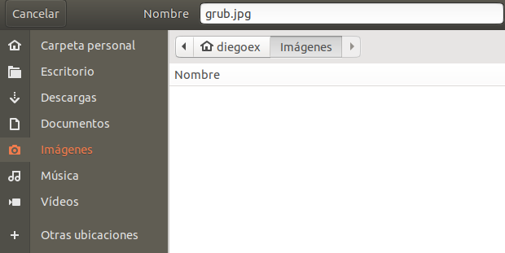

Me he descargado una imagen desde internet y la voy a guardar en la ruta: /home/diegoex/Imágenes





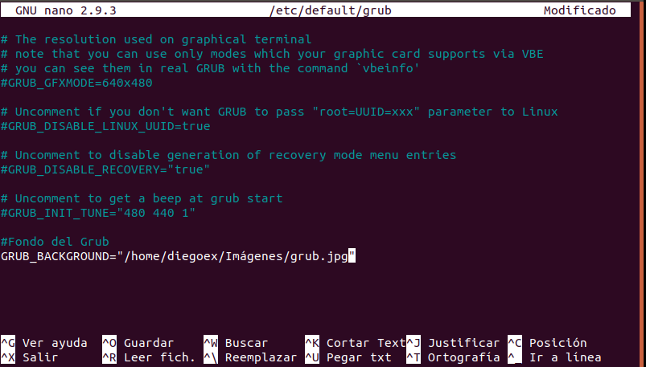

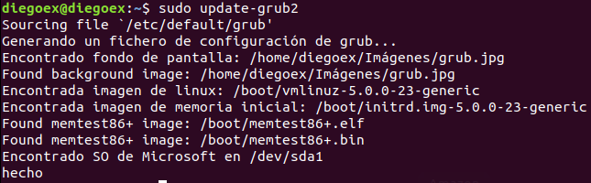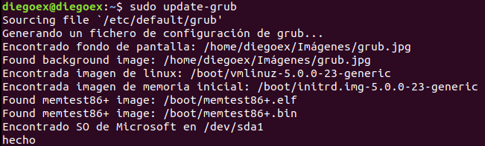

**EJERCICIO 1:**

Posiciona Windows arriba del todo en el selector de S.O:

He buscado en varias páginas de internet y en todas nos sugieren que instalemos “GRUB-customizer”



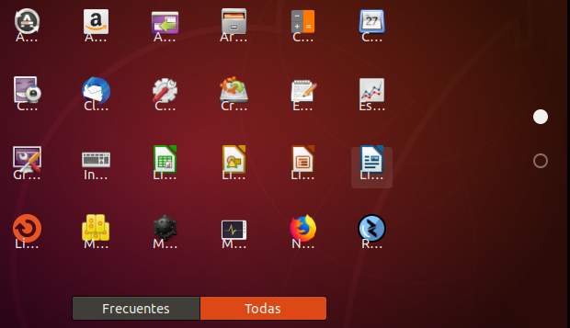

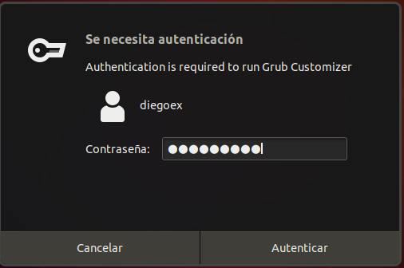

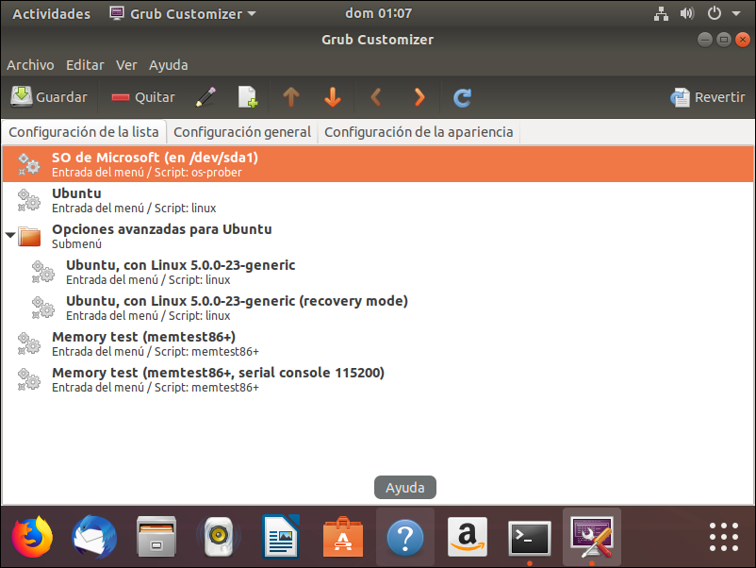

Una vez dentro de la aplicación, solo es necesario seleccionar “SO de Microsoft” y subir su posición con la opción (Flecha hacia arriba) de la barra de tareas y guardar.

